ОБЛАСТНОЕ ГОСУДАРСТВЕННОЕ БЮДЖЕТНОЕ ПРОФЕССИОНАЛЬНОЕ
ОБРАЗОВАТЕЛЬНОЕ УЧРЕЖДЕНИЕ
«ТОМСКИЙ ЭКОНОМИКО-ПРОМЫШЛЕННЫЙ КОЛЛЕДЖ»

Л.А. АЙКИНА

НАМОТКА И МОНТАЖ ТОРОИДАЛЬНОГО ТРАНСФОРМАТОРА

УЧЕБНОЕ ПОСОБИЕ

Пояснительная записка
Целью разработки учебно-методического пособия является помощь в выполнении практической работы обучающимися по теме «Намотка и монтаж тороидального трансформатора»
Учебно-методическое пособие предназначено для использования в качестве руководства при выполнении практических работ и на учебной практике по профессиям:
- Монтажник радиоэлектронной аппаратуры и приборов;
- Слесарь по контрольно-измерительным приборам и автоматике;
и специальности Электронные приборы и устройства.
Учебно-методическое пособие содержит:
- требования безопасности труда при работе по изготовлению трансформатора.
- технологический процесс на намотку и монтаж;
- краткие сведения о видах и маркировке трансформаторов
- виды и причины брака и способы устранения

Планируемый результат: способствовать формированию профессиональных и общих компетенций:
ПК.01 Производить монтаж печатных схем, навесных элементов, катушек индуктивности, трансформаторов, дросселей, полупроводниковых приборов, отдельных узлов на микросхемах, сложных узлов и приборов радиоэлектронной аппаратуры, а также монтаж больших групп сложных радиоустройств и приборов радиоэлектронной аппаратуры;
ОК.1 Понимать сущность и социальную значимость своей будущей профессии, проявлять к ней устойчивый интерес;
ОК.2 Организовывать собственную деятельность, исходя из цели и способов ее достижения, определенных руководителем.

НАМОТКА И МОНТАЖ ТОРОИДАЛЬНОГО ТРАНСФОРМАТОРА
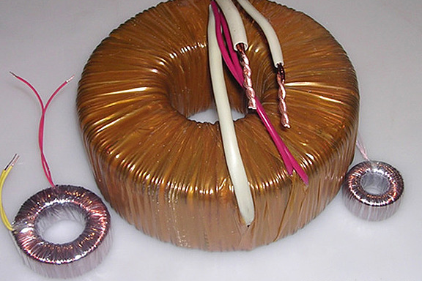

Контрольные вопросы:
- Назначение трансформатора
- Принцип действия трансформатора
- Основные параметры трансформатора
- Типы магнитопроводов

ТЕХНОЛОГИЧЕСКИЙ ПРОЦЕСС

Требования безопасности при изготовлении тороидального трансформатора

При проверке работоспособности необходимо соблюдать следующие правила техники безопасности:
- Выполнять только ту работу, которая необходима для выполнения задания.
- Работать только с исправными приборами и с исправными инструментами.
- Подключать приборы к обмотке трансформатора, находящейся под напряжением, необходимо одной рукой, держась за изоляционную втулку щупа. Вторая рука должна быть свободной во избежание прохождения электрического тока через организм человека.
- Необходимо соблюдать порядок и дисциплину при выполнении задания.

Общие требования:
  - Не допускается обрыв провода по длине намотки и его спаивание.
  - Не допускается повреждение изоляции.
  - Не допускается появление «жучков» в обмотке
  - Укладка рядовая. Виток к витку по внутренней окружности сердечника и равномерный шаг по наружной окружности.
  - После каждой операции работу предъявить мастеру.

№ оп | Наименование и содержание операции | Материал | Инструмент | Примечание
01 | Подготовительная  Произвести внешний осмотр тороида на отсутствие сколов, заусенцев, отслоений. Рассчитать длину для 1 -2-3 обмоток. Заготовить изоляционную ленту шириной 8-10 мм. | Лакоткань | Скальпель  Ножницы  Линейка | Визуально
02 | Изоляционная  Намотать слой изоляции на тороид с перекрытием в половину ширины ленты. Закрепить клеем. | Лакоткань
03 | Монтажная.  Зачистить намоточный провод на длину 5-7 мм.  Обжечь, снять изоляцию.  Облудить усиливающий провод на длину5-7 мм.  Скрутить намоточный и усиливающий провода (жилы навстречу друг другу) Место скрутки запаять. На место пайки надеть изоляционную трубочку. | МГШВ-02,  припой,  флюс  ПХВ-1,5 | Обжигалка,  бокорезы  паяльник
04 | Намоточная.  Намотать на шпулю провод для первой обмотки.  Надеть на провод бирку Н1, закрепить начало обмотки на сердечнике петлей из бумаги.  Рядовой намоткой уложить первую обмотку виток к витку по внутренней окружности и с равномерным шагом по наружной окружности. Конец закрепить нитью. | Провод ПЭВ с  Бумага | Шпуля
05 | Монтажная  Конец первой обмотки зачистить на длину 5-7 мм.  Обжечь, облудить усиливающий провод.  Скрутить намоточный и усиливающий провода, место скрутки запаять. На место пайки надеть трубочку. Последний виток закрепить нитяным бандажом согласно чертежу. | Наждачная шкурка Припой, флюс МГШВ-02  ПХВ-1,5  Нить 00 | Обжигалка, паяльник  Паяльник
06 | Контрольная  Проверить намотку на отсутствие жучков, повреждения изоляции, качество намотки, сдать мастеру. Проверить сопротивление изоляции Проверить сопротивление обмотки |  | Мегомметр, тестер | Визуально
07 | Изоляционная  Наложить слой изоляции на первичную обмотку.  Закрепить последний виток изоляции клеем.  11овторить операции 05-08 для второй и третьей обмоток | Лакоткань, Клей «Момент»
08 | Замерить напряжение на холостом ходу.

КРАТКИЙ КОНСПЕКТ

Трансформатор - это электромагнитное устройство с помощью которого переменный ток одного напряжения преобразуется в переменный ток другого напряжения при одной и той же частоте.
Работа трансформатора основана на явлении взаимной индукции.

Классификация:
  - По назначению:
- Трансформаторы питания (силовые)
- Согласующие (входные, выходные, промежуточные)
- Импульсные
  - По количеству обмоток:
- Однослойные (автотрансформаторы).
- Двухобмоточные
- Многообмоточные

Силовые трансформаторы - служат для увеличения напряжения. Применяются т, электростанциях для увеличения напряжения вырабатываемого тока, т.к. ток больших напряжений передается к потребителю с меньшими потерями.
Согласующие - предназначены для согласования напряжения в радио устройствах.
Входные - согласуют источники питания с последующими каскадами устройства.
Промежуточные - согласуют отдельные каскады схемы между собой.
Выходные — являются согласующими элементами между каким-либо электронным устройством и нагрузкой.
Импульсные - служат для передачи импульсов тока из одной цепи в другую.

УСЛОВНОЕ ОБОЗНАЧЕНИЕ ТРАНСФОРМАТОРОВ НА СХЕМАХ

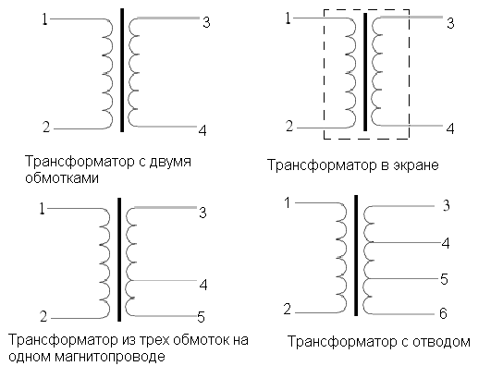

ОСНОВНЫЕ КОНСТРУКТИВНЫЕ ЭЛЕМЕНТЫ ТРАНСФОРМАТОРА

- Катушка (каркас) с обмотками
- Магнитопровод
- Экран (может отсутствовать)
Каркасы
Каркас - служит для придания механической жесткости обмотке,
наличие упрощает технологию изготовления.
Каркас изготавливают из: гетинакса, текстолита, электрокартона.

Провод для обмотки:
ПЭВ, ПЭЛ, ПЭЛШО, ПЭЛШД, ПШО, ПШД, ПЭВП, ИБО, ПБД.
Намотка бывает: однослойная, многослойная.
сплошная
Однослойная
Многослойная
с принудительным шагом
рядовая

универсальная
вшевка

Магнитопроводы - предназначены для усиления общего магнитного потока

Магнитопроводы различают:

- По конструкции:

Броневые стержневые тороидальные

2. По технологии изготовления:

Витые (ленточные)  (тороидальные) | Из штамповых пластин  Ш-образные Г-образные Стержневые
Магнитопроводы набираются из штамповочных пластилин из железоникелевых сплавов или электротехнических сталей.

Материал для изоляции: Намотка может осуществляться:

- Киперная лента. Вручную.
- Лакоткань. Полуавтоматически.
- Конденсаторная бумага. Автоматически.н

ВИДЫ И ПРИЧИНЫ БРАКА И СПОСОБЫ ЕГО УСТРАНЕНИЯ

Исправный брак:
    - Появление «жучков» на проводе.
Необходимо отмотать виток, выпрямить провод пальцами, не нарушая изоляции.
    - Неравномерность укладки проводов в обмотках из-за слабого натяжения провода, изогнутого провода.
    - Обрыв провода в обмотке. Необходимо снять всю обмотку и намотать обмотку сначала. Спаивание или скручивание провода недопустимо.

Неисправный брак:
      - Нарушена межвитковая изоляция, что приведет при работе трансформатора к короткому замыканию. Причина - неосторожное обращение с проводом.
      - Нарушена межслойная изоляция. Причиной служит неаккуратность, невнимательность к работе.
      - Количество витков не соответствует расчетному.

СБОРКА ТРАНСФОРМАТОРА

Магнитную цепь (сердечник) трансформаторов собирают из штампованных пластин вперекрышку или встык.
Сборка вперекрышку обеспечивает хорошую заполняемость сердечника и отсутствие в нем воздушных зазоров. При сборке вперекрышку пластины укладывают вырезами в разные стороны поочередно. Замыкающие пластины также чередуются по разным сторонам.

КРЕПЛЕНИЕ ТРАНСФОРМАТОРА НА ПЛАТЕ

Существуют следующие способы:
- С помощью винтов и болтов.
- С помощью ниток (привязывать к плате).
- С помощью мастик, клеев.
При сборке трансформатора брак бывает в основном исправимый. Во избежание брака необходимо затягивать болты не сразу до упора, а соблюдать последовательность затягивания гаек, чтобы избежать перекоса.
При сборке необходимо правильно выбрать инструмент. Размер отвертки должен строго соответствовать размеру винта. Кроме того, неправильный выбор инструмента ведет к нарушению правил Т.Б.
Монтаж выполняют по чертежу.
Требования, как при пайке на лепестки.

СПИСОК ЛИТЕРАТУРЫ

- Нестеренко В.М. Технология электромонтажных работ: учеб. пособие для нач. проф. образования. - М.: Академия, 2013. - 592 с.
- Сибикин Ю.Д., Сибикин М.Ю. Справочник электромонтажника: учеб. пособие - М.: Академия, 2013. 336 с.
- Ярочкина Г.В. Радиоэлектронная аппаратура и приборы: Монтаж и регулировка. Учебник/ Г.В. Ярочкина.– М.: Академия, 2013. - 240 с.

